**Кому:** Бухгалтеру, юристу

## ТОП-3 "ПОВОРОТНЫХ" ДЕЛ КАССАЦИИ ПО НАЛОГАМ ЗА IV КВАРТАЛ 2024 ГОДА

За IV квартал в КонсультантПлюс появилось почти 6 000 новых постановлений судов округов по налогам. Мы отобрали интересные споры, в которых кассация не согласилась с нижестоящими судами. Расскажем о возмещении досудебных расходов, начислении НДС при дроблении бизнеса и не только.

## Возмещение досудебных расходов за счет налоговой

ИП обратился в суд за взысканием судебных расходов, а также затрат на досудебное урегулирование спора (подготовка апелляционной жалобы в управление и пр.). Однако суды в возмещении досудебных расходов отказали. Кассация решила иначе.

Подробнее читайте в [обзоре.](https://login.consultant.ru/link/?req=doc&base=LAW&n=496459&dst=100003)

*Документ:* [*Постановление*](https://login.consultant.ru/link/?req=doc&base=SVV&n=126005&dst=100049) *АС Волго-Вятского округа от 14.11.2024 по делу N А43-35551/2023*

## Начисление НДС при дроблении бизнеса

В ходе проверки инспекция [установила](https://login.consultant.ru/link/?req=doc&base=SDV&n=137939&dst=100027): организация получила необоснованную налоговую выгоду. Она завышала вычеты по НДС, переводила часть доходов на взаимозависимое лицо на УСН и др. Организация среди прочего настаивала: при доначислении НДС нужно применять расчетную ставку, инспекция завысила ее налоговые обязательства. Суды поддержали инспекцию. Кассация посчитала по-другому.

Подробнее читайте в [обзоре](https://login.consultant.ru/link/?req=doc&base=LAW&n=496459&dst=100014).

*Документ:* [*Постановление*](https://login.consultant.ru/link/?req=doc&base=SDV&n=137939&dst=100083) *АС Дальневосточного округа от 08.11.2024 по делу N А51-14487/2023*

## Управление организацией по ГПД или подмена трудовых отношений

Общество [заключило](https://login.consultant.ru/link/?req=doc&base=SVV&n=126298&dst=100113) договор оказания услуг с ИП по управлению юрлицом. Последний одновременно был учредителем организации. Инспекция решила, что общество в реальности минимизирует уплату налогов и взносов через подмену трудовых отношений гражданско-правовыми. Суды решение налоговой в этой части отменили. Кассация их не поддержала.

Подробнее читайте в [обзоре](https://login.consultant.ru/link/?req=doc&base=LAW&n=496459&dst=100024).

*Документ:* [*Постановление*](https://login.consultant.ru/link/?req=doc&base=SVV&n=126298&dst=100128) *АС Волго-Вятского округа от 28.11.2024 по делу N А11-11299/2021*

Ссылка на документ: [*Обзор: "Топ-3 "поворотных" дел кассации по налогам за IV квартал 2024 года" (КонсультантПлюс, 2025) {КонсультантПлюс}*](https://login.consultant.ru/link/?req=doc&base=LAW&n=496459&dst=100024)

**Рекомендации:**

О наиболее важных изменениях законодательства можно прочитать в специальных обзорах КонсультантПлюс. Их можно найти в рубрике «**Актуальные темы**».

Откроем вкладку Обзоры.

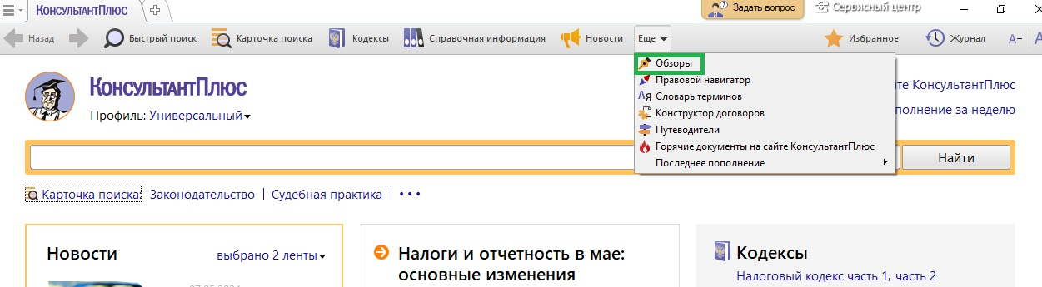

Перейдем в «Актуальные темы»



Перейдем в список Обзоров.

